МИНИСТЕРСТВО НАУКИ И ВЫСШЕГО ОБРАЗОВАНИЯ РОССИЙСКОЙ ФЕДЕРАЦИИ

ФЕДЕРАЛЬНОЕ государственное БЮДЖЕТНОЕ
образовательное учреждение
высшего образования
«НОВОСИБИРСКИЙ ГОСУДАРСТВЕННЫЙ ТЕХНИЧЕСКИЙ УНИВЕРСИТЕТ»
__________________________________________________________________
Кафедра автоматизированных систем управления



ОТЧЁТ
по лабораторной работе №1
по дисциплине: «Методы анализа данных»

Проверил работу:
Доцент каф. АСУ
Ганелина Н.Д.

«___» ______ 20__г
________________
(подпись)

Выполнили работу:
Студенты группы АП-227, АВТФ
Багателия К.А,
Шервашидзе М.В.,
Коновалов Н,С.

«___» ______ 20__г
________________
(подпись)

Новосибирск 2025
1.1 Описательная статистика. Корреляционный анализ
Цель работы: изучение корреляционного анализа и явлений ложной корреляции.
Ход работы:
В качестве набора данных была выбрана статистика о стоимости недвижимости в Тайване. Переменные: дата продажи, возраст недвижимости, расстояние до ближайшего метро, количество магазинов рядом, широта, долгота, стоимость за единицу площади.
Результат дескриптивного анализа представлен на рисунке 1.
Рисунок 1 – Результат дескриптивного анализа
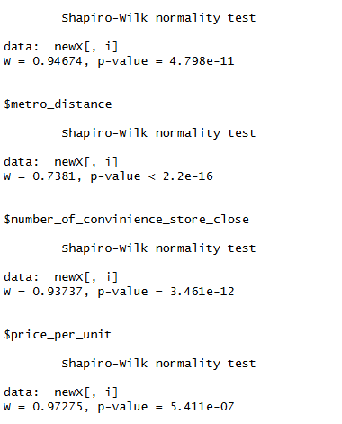
Рисунок 2 – Результат теста Шапиро-Уилка
Поскольку значения p-value переменных меньше чем уровень значимости a = 0.05, то нулевая гипотеза отвергается.

Отчистим данные от выбросов методом IQR:
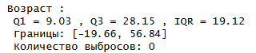
Рисунок 3 – Выбросы для параметра «Возраст»
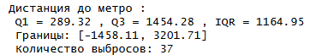
Рисунок 4 – Выбросы для параметра «Дистанция до метро»
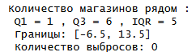
Рисунок 5 – Выбросы для параметра «Количество магазинов рядом»
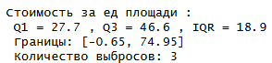
Рисунок 6 – Выбросы для параметра «Стоимость за ед. площади»
Было удалено 40 строк, осталось 374 наблюдения.
На рисунке 7 представлены гистограммы атрибутов. Для построения гистограмм была использована формула Стерджесса:
$$k=1+3.22*\log_{10}(n)$$
где k - количество интервалов, n - объём выборки.
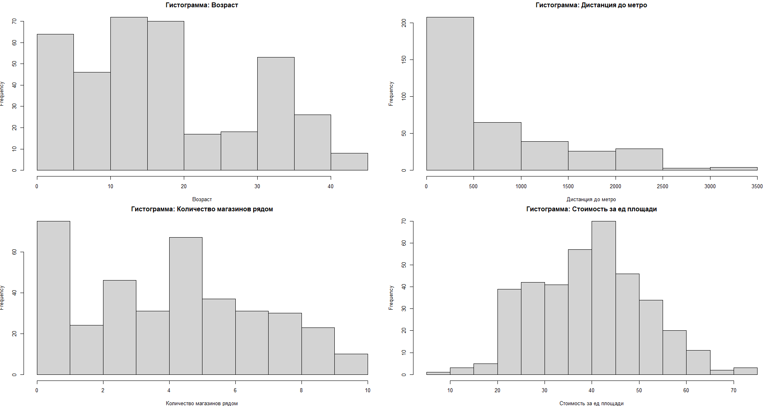
Рисунок 7 – Гистограмма атрибутов «Возраст», «Дистанция до метро», «Количество магазинов рядом», «Стоимость за единицу площади»
Для построения таблицы сопряженности переведем переменные в категориальные. Полученные гистограммы представлены на рисунке 8.
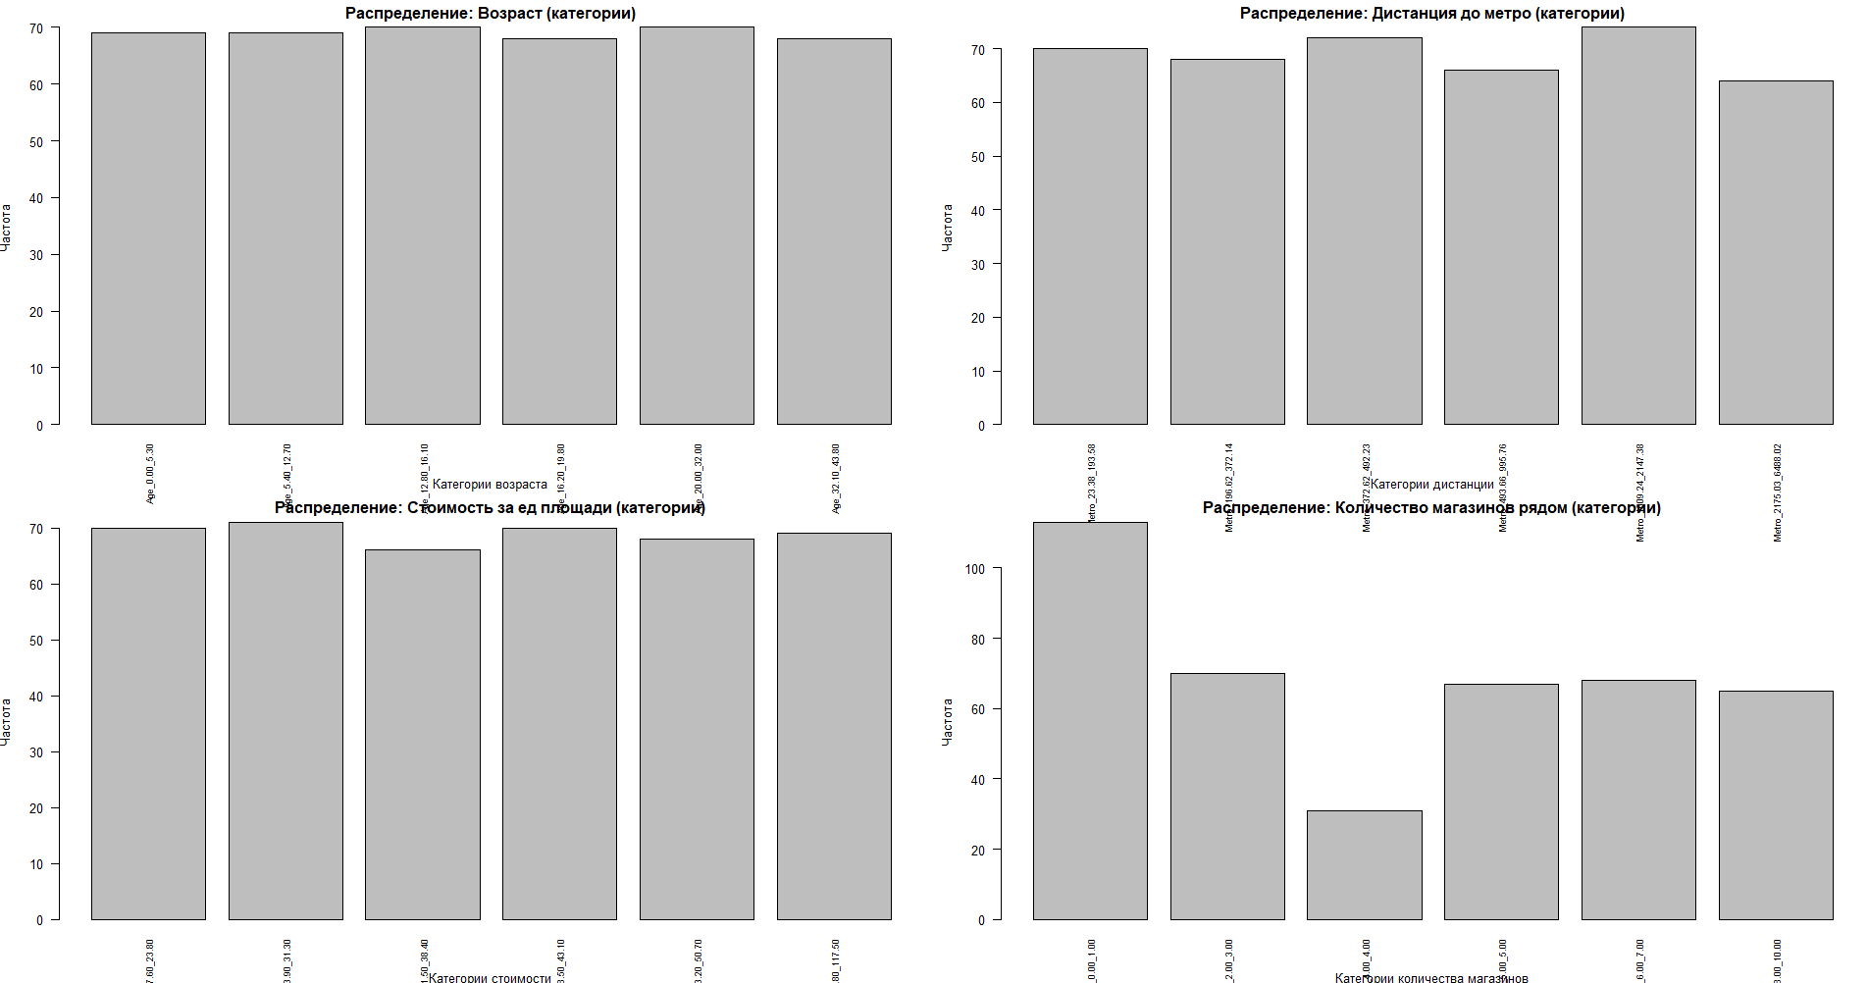
Рисунок 8 – Гистограмма атрибутов «Возраст», «Дистанция до метро», «Количество магазинов рядом», «Стоимость за единицу площади» после категоризации.

Полученные таблицы сопряженности представлены ниже.
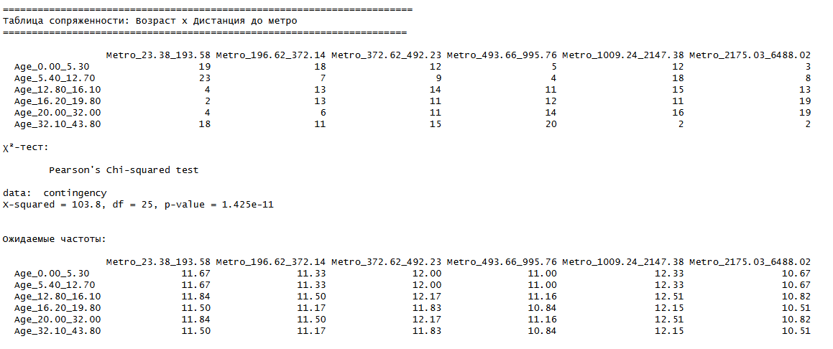
Рисунок 9 – Таблица сопряженности для переменных «Возраст» и «Дистанция до метро».

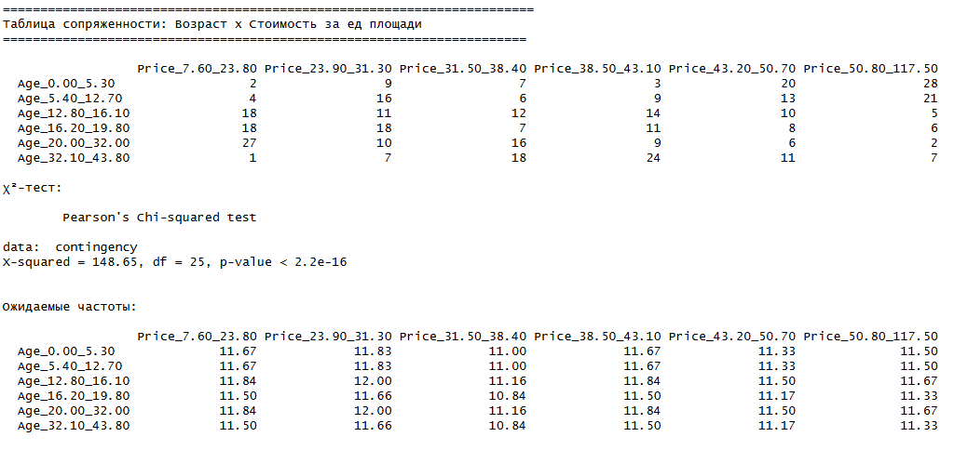
Рисунок 10 – Таблица сопряженности для переменных «Возраст» и «Стоимость за ед. площади».

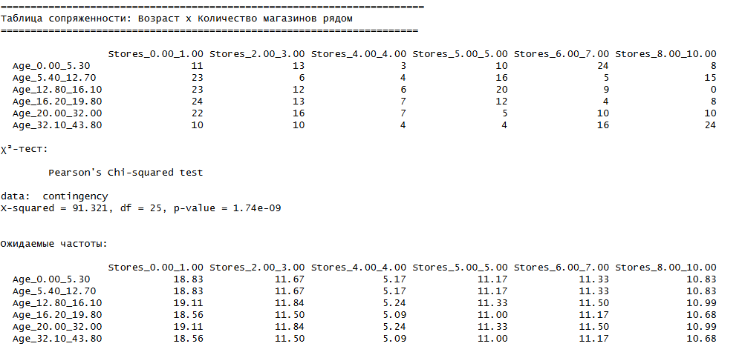
Рисунок 11 – Таблица сопряженности для переменных «Возраст» и «Количество магазинов рядом».

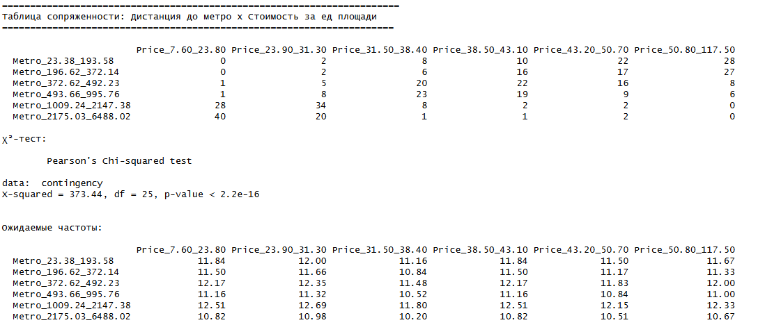
Рисунок 12 – Таблица сопряженности для переменных «Дистанция до метро» и «Стоимость за ед. площади».

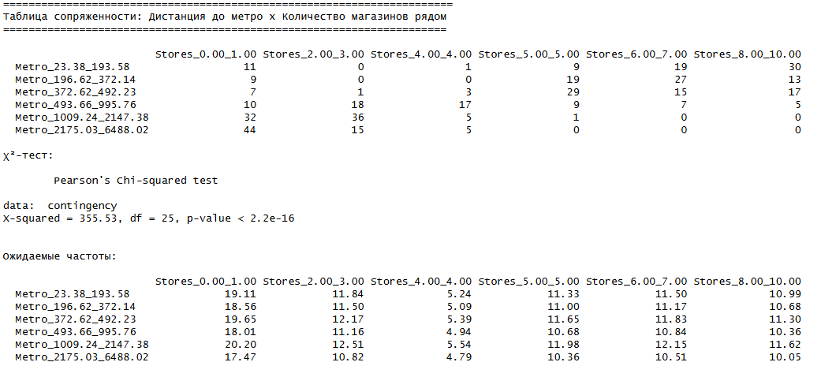
Рисунок 13 – Таблица сопряженности для переменных «Дистанция до метро» и «Количество магазинов рядом».

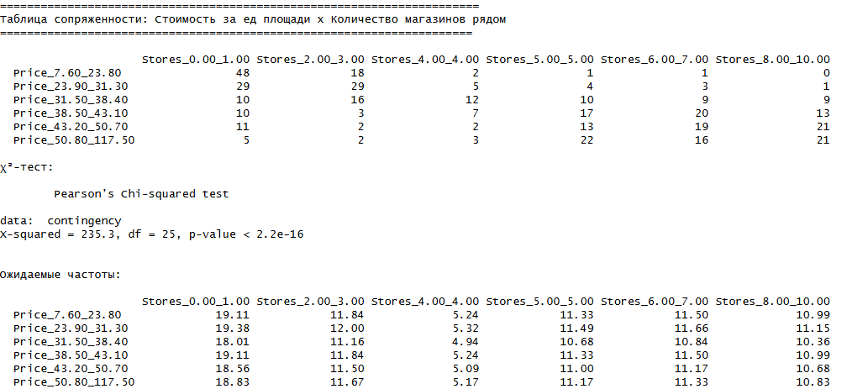
Рисунок 14 – Таблица сопряженности для переменных «Стоимость за ед. площади» и «Количество магазинов рядом».

Судя по результату тестов хи-квадрат, а именно по значениям p-value, можно сказать, что все переменные зависят друг от друга.
Проведем попарный анализ и получим диаграммы рассеивания, которые можно увидеть на рисунке 15.
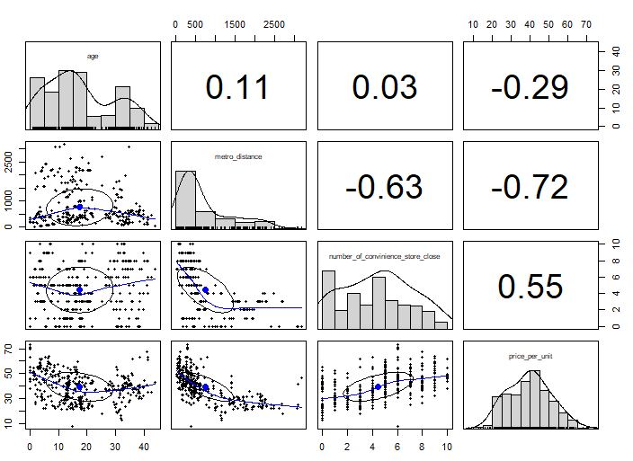
Рисунок 15 – Диаграммы рассеивания.
Судя по диаграммам рассеивания, можно предположить наличие корреляции между «Дистанция до метро» и «Количество магазинов рядом», «Дистанция до метро» и «Стоимость за ед. площади», «Количество магазинов рядом» и «Стоимость за ед. площади». Сформулируем гипотезу о равенстве коэффициента корреляции нулю у выбранных пар переменных. Чтобы подтвердить ее или опровергнуть проведем корреляционный анализ.
Сформулируем гипотезу о равенстве коэффициента корреляции нулю у выбранных пар переменных. Чтобы подтвердить ее или опровергнуть проведем корреляционный анализ.
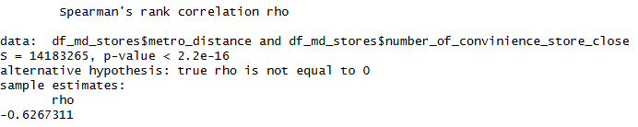
Рисунок 15 – Корреляционный анализ переменных «Дистанция до метро» и «Количество магазинов рядом».
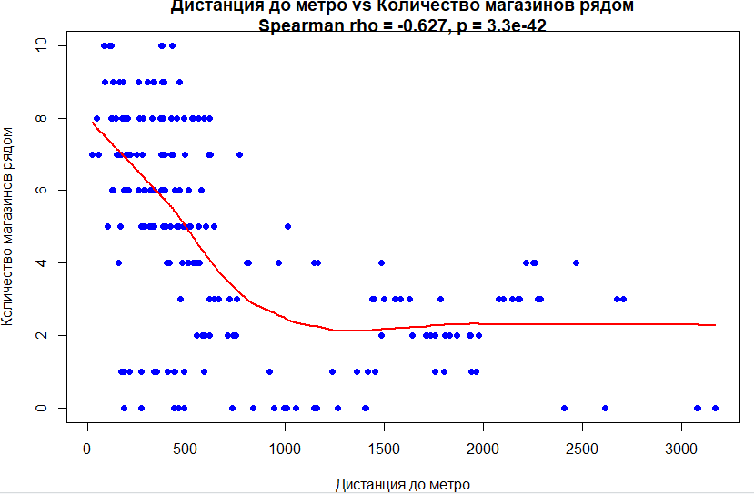
Рисунок 16 – Диаграммы рассеивания переменных «Дистанция до метро» и «Количество магазинов рядом».
Т.к. p-value < 0.05, то гипотеза о равенстве коэффициента корреляции нулю у выбранных пар переменных опровергается
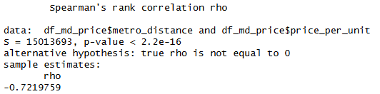
Рисунок 17 – Корреляционный анализ переменных «Дистанция до метро» и «Стоимость за ед. площади».

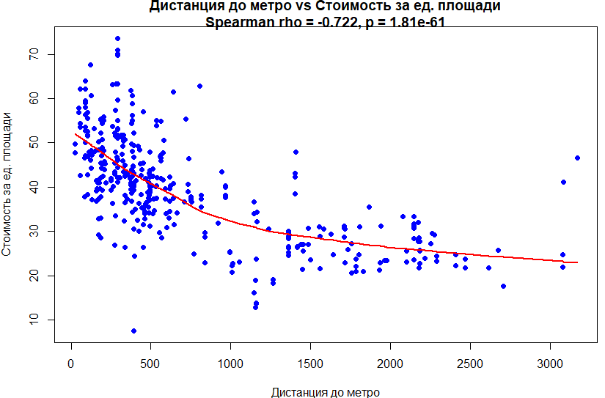
Рисунок 18 – Диаграммы рассеивания переменных «Дистанция до метро» и «Стоимость за ед. площади».
Т.к. p-value < 0.05, то гипотеза о равенстве коэффициента корреляции нулю у выбранных пар переменных опровергается

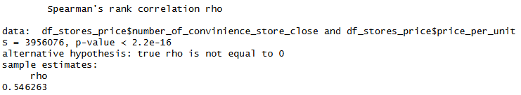
Рисунок 19 – Корреляционный анализ переменных «Количество магазинов рядом» и «Стоимость за ед. площади».

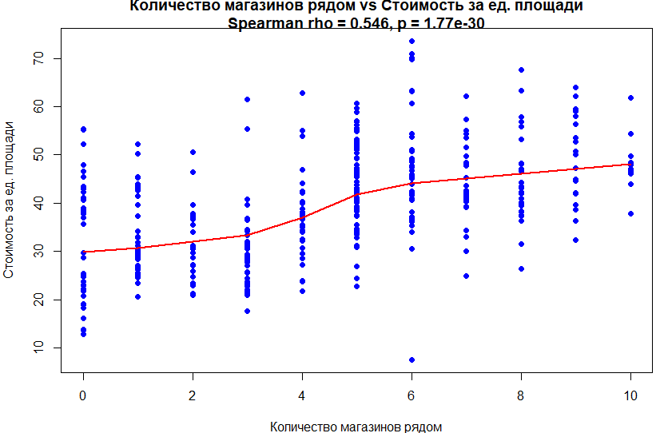
Рисунок 20 – Диаграммы рассеивания переменных «Количество магазинов рядом» и «Стоимость за ед. площади».
Т.к. p-value < 0.05, то гипотеза о равенстве коэффициента корреляции нулю у выбранных пар переменных опровергается
Исходя из результатов анализа, можно сказать, что пара переменных «Дистанция до метро» и «Стоимость за ед. площади» наиболее коррелированные, а пара переменных «Возраст» и «Количество магазинов рядом» наименее.

1.2 Регрессионный анализ
Цель работы: изучение регрессионного анализа.
Ход работы:
Изменять набор данных не будем. Построим линейную регрессионную модель для переменных «Дистанция до метро» и «Стоимость за ед. площади». В качестве независимой переменной будет «Дистанция до метро», а зависимой «Стоимость за ед. площади».
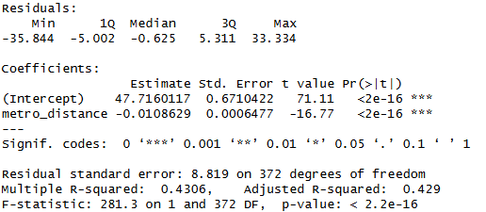
Рисунок 21 – Линейная регрессионная модель.
При p-value < 0.05 свободный член и коэффициент при расстояние до метро статистически значимы. Модель также значима (p < 2.2e-16). Графики модели и остатков представлены на рисунках 22 и 23.
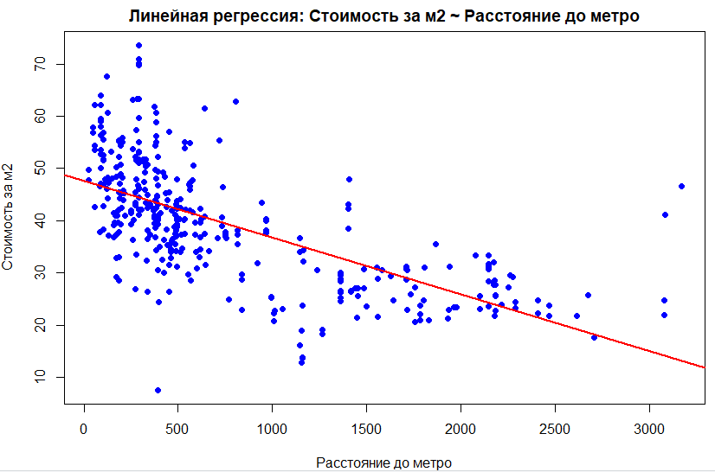
Рисунок 22 – График модели.

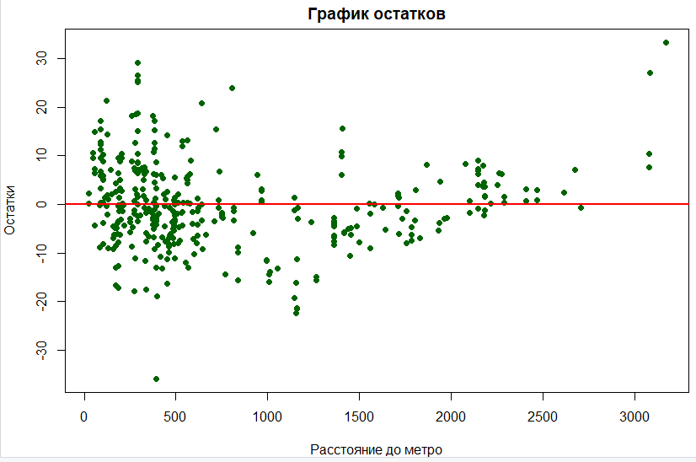
Рисунок 23 – График остатков.
По графику остатков видно, что дисперсия непостоянна: при малых значениях расстояния до метро разброс относительно большой, а при больших значениях также заметен. Среднее остатков можно считать постоянным (остатки распределены вокруг нуля без явного тренда).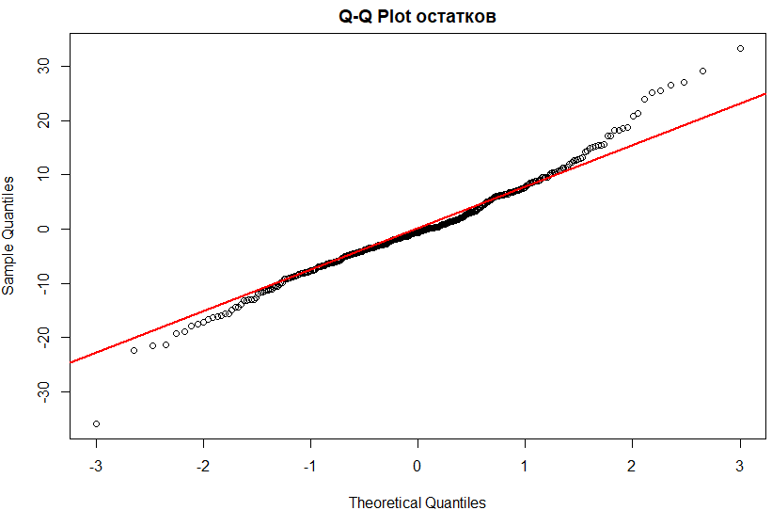
Рисунок 24 – График Квантиль-Квантиль остатков
По этому графику можно предположить, что остатки приблизительно нормальны в центральной части распределения. Но есть отклонения от нормальности в хвостах, что говорит о наличии выбросов или ненормальных крайних значений.
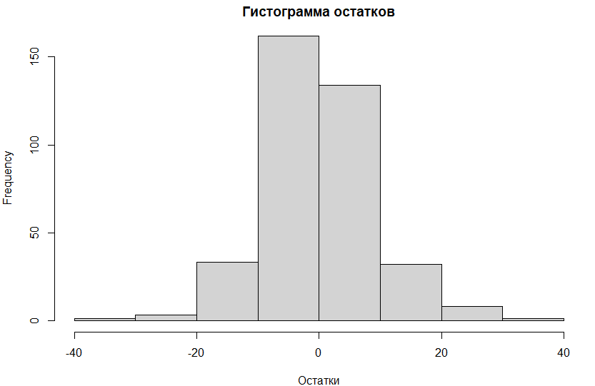
Рисунок 25 – Гистограмма остатков
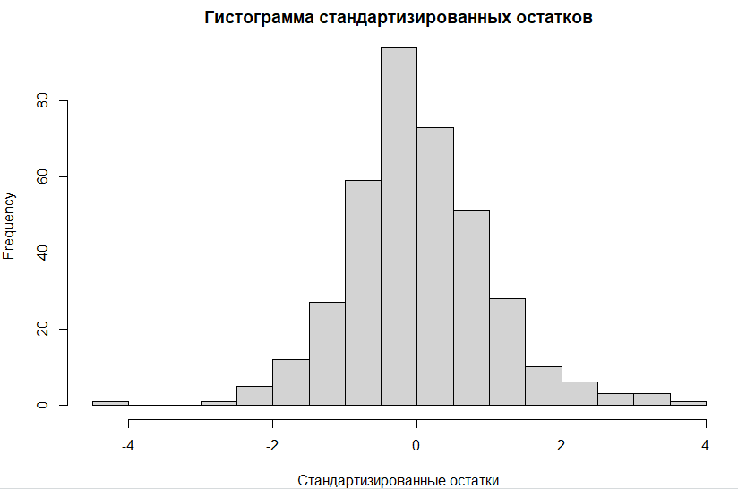
Рисунок 26 – Гистограмма стандартизированных остатков
Остатки приблизительно соответствуют нормальному распределению, особенно в центральной части. Однако есть отклонения в хвостах (наблюдаются выбросы). Об этом же говорит график Квантиль-Квантиль остатков.
Получим следующее уравнение регрессии:
Стоимость_за_м2 = 47.72 + -0.01 * Расстояние_до_метро
Коэффициент -0.0109 (округлено до -0.01) показывает, что при увеличении расстояния до метро на 1 единицу стоимость за м² в среднем уменьшается на 0.01 единицы. Константа 47.72 отражает теоретическое значение стоимости за м² при нулевом расстоянии до метро (в данном случае — лишь формальный параметр, так как расстояние не может быть равно нулю).
На рисунке 21 видно, что значение детерминации $R^{2}$ равно $R^{2}= 43\%$ 𝑅 Оно говорит о среднем качестве модели.
1.3 Дисперсионный анализ
Цель работы: изучение дисперсионного анализа.
Ход работы:
Изменять набор данных не будем. Гипотеза H0 – «Стоимость за ед. площади» не зависит от «Дистанция до метро». Поделим «Дистанция до метро» на 3 равных группы по квантилям (0; 0.33; 0.66; 1):
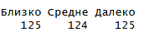
Рисунок 27 – Количество наблюдений в группах
Проведем однофакторный дисперсионный анализ, разделив «Стоимость за ед. площади» по «Дистанция до метро». Результат анализа видно на рисунке 28.
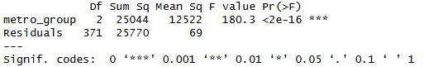
Рисунок 27 – Количество наблюдений в группах
По результатам однофакторного дисперсионного анализа (ANOVA) получено значение F = 180.3 при p < 0.001. Это означает, что нулевая гипотеза отвергается, и число лошадиных сил статистически значимо зависит от объема двигателя.
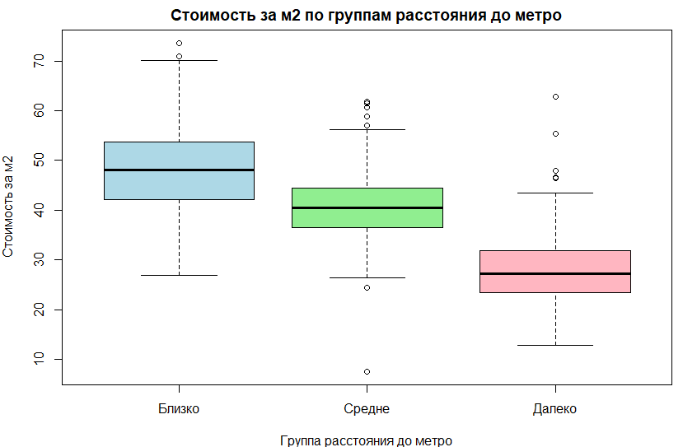
Рисунок 28 – Распределение «Стоимость за ед. площади» по «Дистанция до метро»
Исходя из результатов анализа, гипотезу можно отвергнуть, т.к p-value <0.05, т.е. число лошадиных сил явно зависит от размера двигателя.
Проведем двухфакторный дисперсионный анализ c metro_group и stores_group:
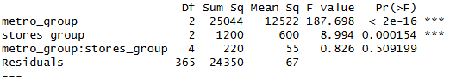
Рисунок 29 – Двухфакторный дисперсионный анализ
Двухфакторный дисперсионный анализ показал, что оба фактора — metro_group (группы расстояния до метро) и stores_group (группы количества магазинов рядом) — оказывают статистически значимое влияние на стоимость за м² (p < 0.001). Взаимодействие факторов (metro_group:stores_group) оказалось статистически незначимым (p = 0.509).
Таким образом, каждый из факторов по отдельности влияет на стоимость за м², но их совместный эффект не имеет дополнительного вклада. По результатам однофакторного анализа нулевая гипотеза была отвергнута; по результатам двухфакторного анализа гипотеза о независимости стоимости за м² от расстояния до метро и от количества магазинов рядом была отвергнута.

